**Taller Ciencias Sociales Grado Sexto**

**Nombre y Apellidos:**

1. Leer el cuento “el árbol que lloraba” y el video “Man” https://www.youtube.com/watch?v=WfGMYdalClU.

[**EL ARBOL QUE LLORABA**](http://www.cuentosinfantilescortos.net/cuento-infantil-el-arbol-que-lloraba/)

Escrito por: Delsy Janet Quispe Goto. Adaptado por Daniela Correa.

En un parque del centro de Ibagué, vivía hace muchos años un gran **roble**. Era muy alto, fuerte y tenía muchos años viviendo en ese lugar. Era muy querido por toda la ciudad, lo cuidaban con mucho amor y cariño porque les daba sombra cada día, purificaba el aire, y cuando llegaba la primavera se llenaba de hermosas flores de múltiples colores.

Un día llegaron unos trabajadores para poder tirar al señor **árbol**, se iba a construir un moderno edificio, y esperaron la noche para trabajar, para que los vecinos no protestaran.  
Cuando empezaron a golpear con su hacha el gran árbol empezó a gritar:

[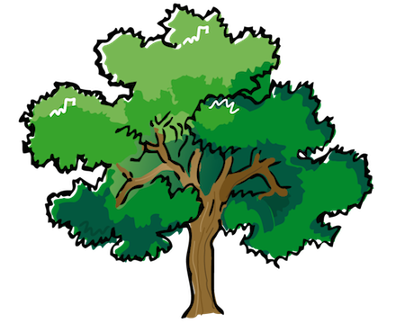](http://www.cuentosinfantilescortos.net/wp-content/uploads/2016/08/cuento-infantil-arbol.png)

– ¡No! ¡No me hagan daño!

Los trabajadores continuaron su trabajo, haciendo poco caso a sus suplicas.

– ¡Ahuuuuu, me duele! ¡No me hagan daño! Por favor se lo pido. No les gustaría a ustedes que les cortasen sus brazos.

Pero ellos continuaban su trabajo. Y el gran árbol empezó a llorar diciendo:

– ¿Por qué me hacen daño? Si yo los amo, purifico el aire, les doy hermosas flores y ricos frutos.

Los trabajadores se pusieron muy tristes escuchando al gran árbol y dejaron su trabajo, empezaron a cuidarlo con mucho amor y todos los días lo regaban con abundante agua limpia y cortaban solo sus hojas secas. Les parecía muy agradable pasear al rededor del gran árbol junto con sus hijos, pasaban lindas tardes todos muy felices.

**FIN**

*– Moraleja del cuento:* Debemos cuidar nuestros árboles, que son los pulmones de la ciudad.

*– Valores del cuento:* el amor, el respeto y sobre todo la compresión.

1. A partir del cuento y el vídeo realizar una caricatura en la que muestre según sus ideas cómo podría darse una relación respetuosa entre los humanos y el planeta tierra.
2. Escriba una reflexión corta en compañía de su acudiente sobre cómo en familia pueden llegar a tener una relación más respetuosa con la naturaleza.